nginx在同一域名下部署多个项目

## 需求

nginx部署支持同一域名下访问多个项目。

以“工厂建模”和“质量管理”两个项目举例：

<http://10.0.54.183:8888> 进入项目“工厂建模”；

<http://10.0.54.183:8888/quality>进入项目“质量管理”。

## nginx.conf实现

server

{

#侦听端口

#转发端口

listen 14000;

#定义访问地址

#转发域名

server_name 10.0.0.41;

#转发路径

proxy_set_header Host $host;

proxy_set_header X-Forwarder-For $remote_addr;

# 放打包后的文件路径 当前文件下html文件夹

root html;

# 接口请求 zgy 标识

location /zgy/ {

#转发头缓存大小

proxy_buffer_size 64k;

proxy_buffers 32 32k;

proxy_busy_buffers_size 128k;

#被转发ip，端口隐藏

proxy_redirect http://10.0.2.119:14000/ http://10.0.0.41:14000/;

#proxy_redirect http://10.0.0.40:14000/ http://10.0.0.48:14000/;

#被转发地址

proxy_pass http://10.0.2.119:14000/;

#proxy_pass http://10.0.0.40:14000/;

#try_files $uri $uri/ /index.html last;

# 支持最大上传文件大小

           client_max_body_size 20m;

}

# 默认路径 工厂建模

location / {

index index.html;

try_files $uri $uri/ /index.html last;

error_page 404 /404;

}

# 质量管理 路径带quality

location ^~ /quality {

index index.html;

try_files $uri $uri/ /quality/index.html last;

# proxy_pass http://www.baidu.com/;

# error_page 404 /404;

}

#日志

access_log logs/show.log;

}

附完整nginx.conf



## 前端修改

1. request.js 每个部署项目都要修改

baseURL后加’/zgy’，用于请求标识。

// create an axios instance

const service = axios.create({

baseURL: env.apiHost + ':' + env.apiPort + '/zgy', // api的base_url

timeout: 1000 * 60 // request timeout

})

nginx.conf同步修改

# 接口请求 zgy 标识

location /zgy/ {

#转发头缓存大小

proxy_buffer_size 64k;

proxy_buffers 32 32k;

proxy_busy_buffers_size 128k;

#被转发ip，端口隐藏

proxy_redirect http://10.0.2.119:14000/ http://10.0.0.41:14000/;

#proxy_redirect http://10.0.0.40:14000/ http://10.0.0.48:14000/;

#被转发地址

proxy_pass http://10.0.2.119:14000/;

#proxy_pass http://10.0.0.40:14000/;

#try_files $uri $uri/ /index.html last;

# 支持最大上传文件大小

            client_max_body_size 20m;

}

1. vue.config.js “质量管理”项目文件修改，“工厂建模”不需要修改

var baseUrl = '/quality/' // 打包输出带quality前缀 见打包后的index.html

module.exports = {

baseUrl,

}

打包后的index.html，所有引用资源的地方都加了/quality/前缀。

<link rel="shortcut icon" href=/quality/favicon.ico> <title>MES</title>

<script src=/quality/js/app.e6374cad.js> </script>

跟nginx.conf引用对应

location ^~ /quality {

index index.html;

try_files $uri $uri/ /quality/index.html last;

# proxy_pass http://www.baidu.com/;

# error_page 404 /404;

}

1. router/index.js “质量管理”项目文件修改，“工厂建模”不需要修改

new Router 增加base字段，值为/quality/，跟nginx.conf的location和vue.config.js的baseURL对应，解决刷新404问题。

export default new Router({

base: '/quality/',

mode: 'history', // require service support

scrollBehavior: () => ({ y: 0 }),

routes: constantRouterMap

})

## 部署文件目录

这里的html文件夹对应nginx.conf中的root html；

# 放打包后文件路径

root html;

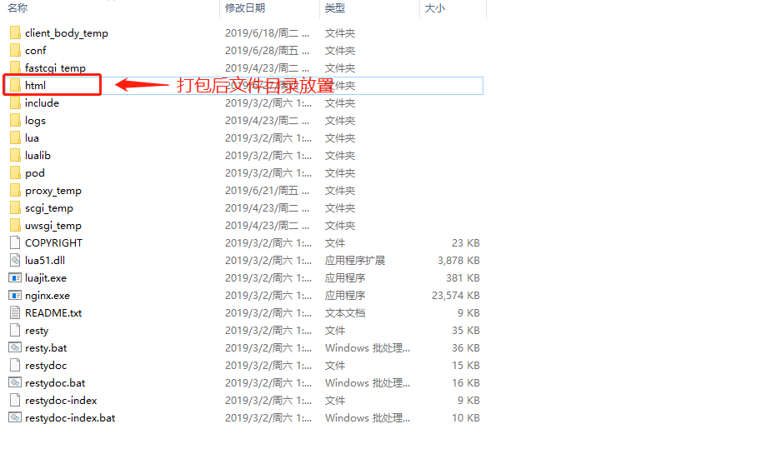

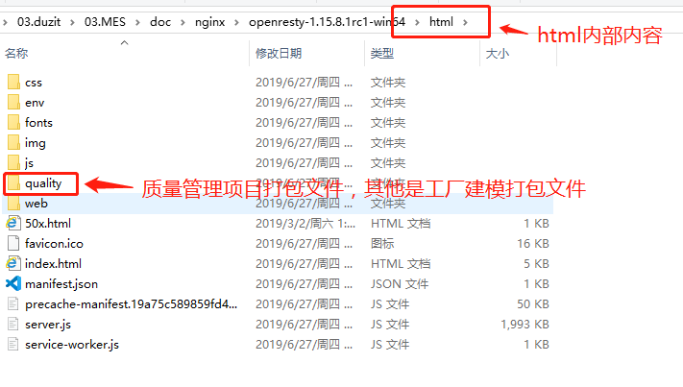

## 调试小坑

1. 报错 Uncaught SyntaxError: Unexpected token <

访问<http://10.0.54.183:8888/quality> 时报错，找不到资源。

原因是打包时输入的文件路径不对，导致获取资源失败。修改vue.config.js文件中baseUrl解决，见 **前端修改-2** 。

小插曲

修改vue.config.js而不是webpack-server-config.js。

打包命令npm run build对应命令行

"build": "vue-cli-service build && webpack --config webpack-server-config.js",

vue-cli-service build vue命令行打包 关联vue.config.js文件

webpack --config webpack-server-config.js 输出serve.js 用于node服务

1. 刷新跳转404

访问<http://10.0.54.183:8888/quality> 正常跳转，在当前页面F5刷新，跳转404。

**前端修改-3** 解决这个问题。

修改后页面url会带/quality/，例如[http://10.0.54.183:8888/**quality**/qualityPlan](http://10.0.54.183:8888/quality/qualityPlan)

参考链接：<https://www.cnblogs.com/huangc/p/8252471.html>

## 参考

<https://segmentfault.com/a/1190000018319774>

<https://www.cnblogs.com/huangc/p/8252471.html>